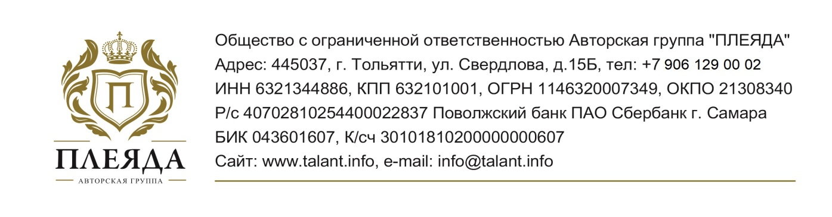
Просим довести до сведения родителей информацию о внесении их детей в список кандидатов на опубликование в Российской энциклопедии.
Важно: учреждениям, от которых будет опубликовано более 20 талантливых воспитанников, направляется в подарок книга «Энциклопедия детских достижений», а также диплом «За неоценимый вклад в развитие личности ребенка», который будет востребован на ближайшей аттестации.

Список для заполнения
Город/населенный пункт:
Название и номер учреждения:
Список подготовил (Ф.И.О., должность):
Ф.И.О.  ребенка, возраст | Вид  деятельности | Ф.И.О.  родителей | Телефон  родителей | Электронный  адрес  ^{(при наличии)}

